4.4 捕捉模式

1. **捕捉模式snap mode**

Modeler -🡪 snap mode 即可打开：

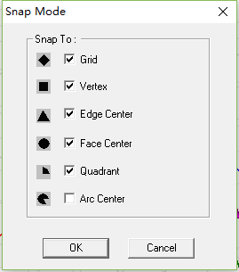

勾上对号表示鼠标的光标到达具体的地方时，光标自动锁定，并显示出相应的图标。

**Grid：网格；Vertex 顶点；Edge Center 棱中心，Face Center 面中心，**

**Quadrant 棱的1/4处，Arc Center 圆弧中心。**

1. 将捕捉模式的快捷工具添加到工具栏：

Tools –> Customize🡪 在Customize对话框中选中Toolbars中的3D Modeler Snap Mode即可。

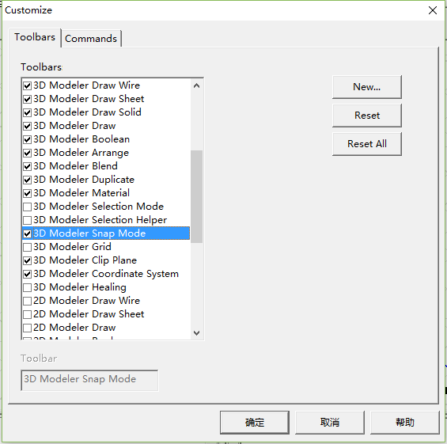  
 明亮为选中，否则未选中，如。